**Programação Orientada a Objetos**

**Professora Vanessa Lessa**

|  |  |
| --- | --- |
| **Bruna Amorim – 4º Sem.** | **RA 665.941.2990** |
| **Cesar Augusto do Nascimento - 4º Sem.** | **RA 665.840.9056** |
| **Edno Marcio Mesquita Oliveira – 4º Sem.** | **RA 129.910.4601** |
| **Felipe Alves dos Santos – 3º Sem.** | **RA 129.966.9264** |
| **Margarete Damaceno Belem – 4º Sem.** | **RA 666.238.5654** |
| **Octaviano de Paula Nunan Freitas – 3º Sem.** | **RA 724.660.1402** |
| **Rennan de Araujo Marques – 4º Sem.** | **RA 681.400.6663** |

**Sistema de Informação - 2014**

**Projeto   
Pizzaria**

Anhanguera Educacional

2014

Disciplina: **Programação Orientada a Objetos**

**Projeto Pizzaria**

Trabalho desenvolvido na disciplina de Programação Orientada a Objetos.

Anhanguera Educacional

2014

**Projeto Pizzaria Mamute**

Sumário

Introdução 4

Diagrama de Classes 5

Requisitos Funcionais 7

Conclusão 11

**Sumário de imagens**

Diagrama de Classes 6

Requisitos Funcionais 9

# 

# Introdução

A proposta do grupo é criar um software para gerenciar pizzarias, com o objetivo de controlar o fluxo de entrada processamento e saída de dados.

O problema consiste em desenvolver um sistema que auxilie uma pizzaria, com o foco especifico no setor de entrega de pizzas.

**Diagrama de Classes:**

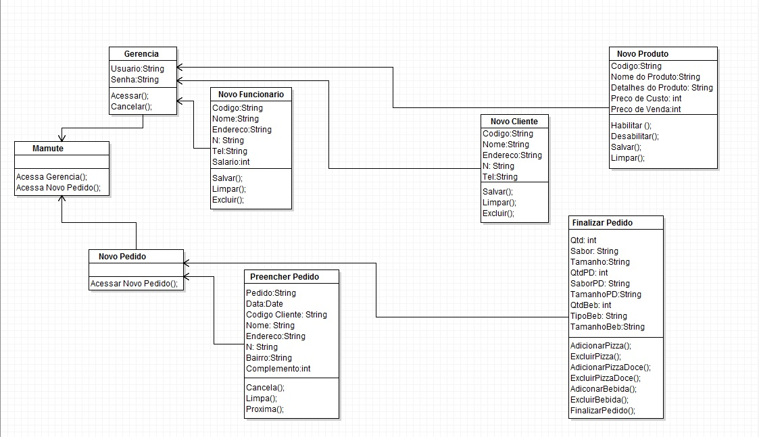

# Requisitos funcionais

O objetivo é declarar serviços que o sistema deve fornecer.

* **A Gerencia deverá efetuar Login no sistema:**

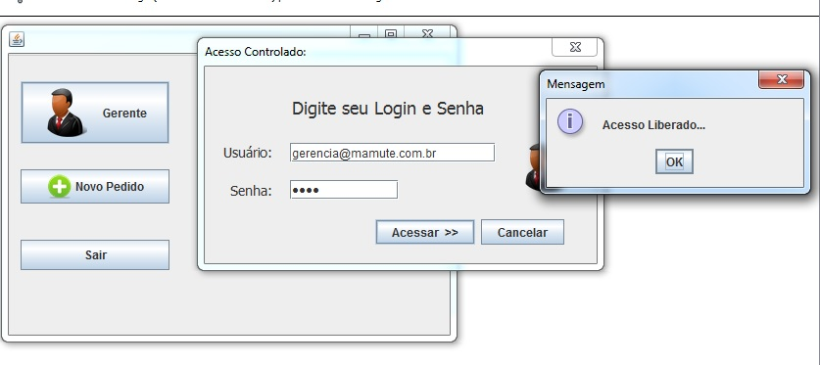

Após isso será possível:

* **Incluir novo Funcionário e novo Cliente:**

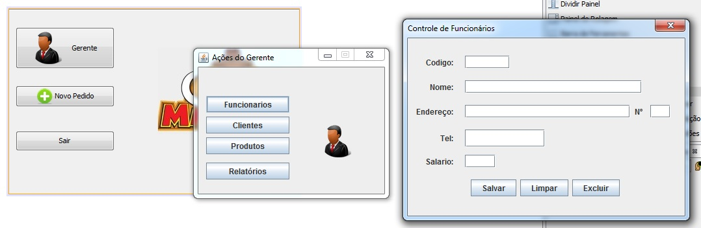

* **Incluir Produtos:**

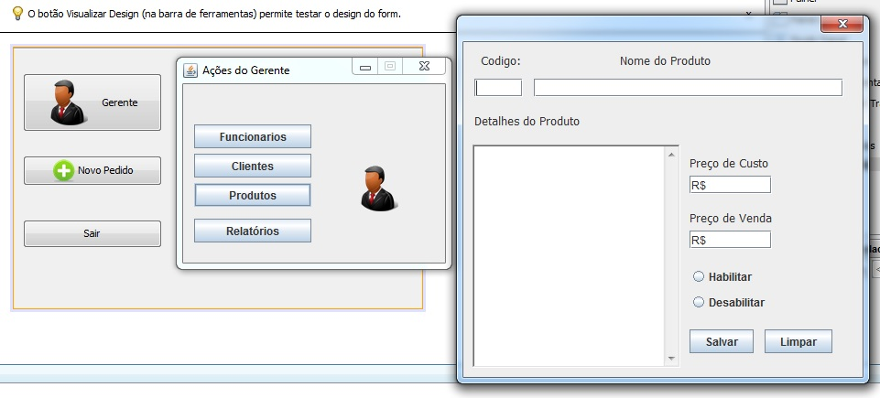

Na tela de “Novo Pedido” será possível realizar as seguintes funções:

* **Novo Pedido, Preencher Pedido e Finalizar Pedido:**

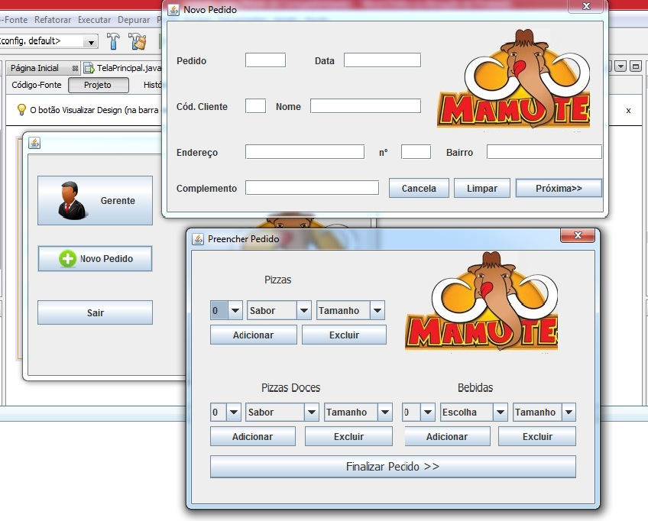

**Conclusão:**

Vimos que o desenvolvimento de um sistema vai muito além do que somente escrever código, passa pela análise de requisitos que é a parte primordial antes da montagem do código, pois é nessa etapa em que todas as necessidades do usuário são ouvidas. O trabalho ainda precisa ser amadurecido, mas a ideia foi fixada.